**Unidad #3**

*Nombre del Alumno:*

*Nombre del tema: Test proyectivos*

*Parcial: Tercero*

*Nombre de la Materia:*

*Nombre del profesor:*

*Nombre de la Licenciatura:*

*Cuatrimestre: Tercero*

*Lugar y Fecha de elaboración*

Comitán de Domínguez Chiapas a 8 de julio de 2025.

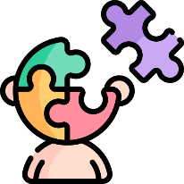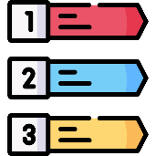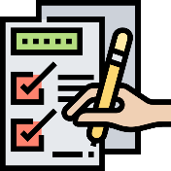

* **Establecimiento del rapport:** Vínculo empático esencial para reducir ansiedad y resistencias
* **Consignas claras:** Instrucciones precisas sin revelar propósitos del test

El test debe aplicarse en un espacio privado, sin distracciones, buena iluminación y materiales adecuados, tomando en cuenta los siguientes parámetros:

Aplicacion correcta

* **Test del Pueblo (Village Test)** – construye una escena con muñecos y casas
* **Test de Juego Diagnóstico** (en niños)
* **Técnicas de juego libre**

El sujeto construye o manipula materiales (dibujos, figuras, bloques) para representar una situación o relato. Evalúan aspectos como la organización del pensamiento, creatividad o relaciones sociales.

Constructivos

* **Test de la Figura Humana –** Machover
* **Test de la Familia** (Dibujo de la familia)
* **HTP (House-Tree-Person) –** Buck

El sujeto expresa espontáneamente aspectos de su personalidad mediante el dibujo, sin un estímulo visual definido. Revelan contenidos inconscientes y aspectos del yo.

Se presentan escenas o situaciones con cierto contenido narrativo. Se espera que el sujeto cree una historia, lo que permite evaluar sus conflictos internos.

Expresivos/graficos

* **TAT (Test de Apercepción Temática)** – Murray
* **CAT (Children’s Apperception Test)** – version infantil
* **SAT (Senior Apperception Test)** – para adultos mayores

Tematicos

Presentan imágenes desestructuradas para descripción. Evaluan la estructura de la personalidad.

* **Test de Rorschach** (manchas de tinta)
* **Z Test** (variante del Rorschach)
* **Test de Relaciones Objetales de Phillipson**

Estructurales

* Estructurales
* Temáticos
* Expresivos/gráficos
* Constructivos

Tipos de test proyectivos

* Rasgos de personalidad
* Conflictos emocionales
* Estados de ánimo
* Dinámicas familiares
* Funcionamiento psíquico profundo

¿Que evaluan?

* Principio fundamental: los individuos proyectan su mundo interno inconsciente en respuestas espontáneas

Los **test proyectivos** son herramientas psicológicas que evalúan aspectos profundos de la personalidad mediante estímulos ambiguos.

¿Que son?

Manejo y Uso Adecuado de los Test Proyectivos